 INSTITUTO FEDERAL DE EDUCAÇÃO, CIÊNCIA E TECNOLOGIA DE SÃO PAULO

CÂMPUS CAMPINAS

Caio Augusto Mota

Matheus Tavares Leite

Nilton Vidal Baratela de Carvalho

**CONTROLADOR DE FREQUENCIA POR BIOMETRIA**

**CAMPINAS**

**2018**

Caio Augusto Mota

Matheus Tavares Leite

Nilton Vidal Baratela de Carvalho

**CONTROLADOR DE FREQUENCIA POR BIOMETRIA**

Trabalho de conclusão de curso apresentado como exigência parcial para obtenção do diploma do curso Técnico em Desenvolvimento de Sistemas do Instituto Federal de Educação, Ciência e Tecnologia de São Paulo, Câmpus Campinas.

Orientador: Prof. Me. Henrique Salvador.

**CAMPINAS**

**2018**

Sumário

**1.** **Introdução** 4

**1.1 Objetivos** 5

**1.2 Objetivos Específicos** 5

**1.3 Justificativa** 5

**2.** **Revisão Bibliográfica** 7

**2.1Arduino** 7

**2.2 Leitor Biométrico** 8

**2.3 Placa NodMCU ESP8266** 8

**2.4 Leds** 8

**2.5 Biometria** 9

**3.** **Metodologia** 10

**4. Desenvolvimento** 12

**5. Conclusão** 19

**6. REFERENCIA BIBLIOGRÁFICA** 20

# **Introdução**

As salas de aula brasileiras ainda são desenhadas e continuam funcionamento em um modelo tradicional, onde o professor realiza a chamada para o registro de faltas e presenças de alunos. Além dos inconvenientes que ocorrem, como o aluno não escutar ser chamado ou os professores não ouvirem a resposta, isso pode representar uma perda de tempo de aula.

Há também o problema de registro correto, por parte dos professores, da presença dos alunos. Existem casos onde o aluno frequentou uma aula, mas teve a necessidade de faltar na aula seguinte.

Apesar da grande evolução tecnológica, ainda hoje as frequências e ausências de alunos são registradas de forma manual pelos professores, havendo a necessidade de um professor estar presente para o registro oficial, seja em cadernetas de registro ou em sistemas digitais.

Uma vantagem da utilização de um sistema biométrico é que ela fornece uma segurança extra. Uma vez que as impressões digitais são únicas e são uma característica única de cada pessoa, o nível de segurança que oferece é o máximo (Fermax, 2017).

O Arduino revolucionou a eletrônica desde o seu lançamento. Com a facilidade de uso, disponibilidade, baixo custo e hardware aberto, possibilitou que pessoas de diversas áreas ou formação pudessem aprender eletrônica e criar projetos utilizando a mesma e reproduzir as placas e projetos. Além disso, o mercado de componentes eletrônicos ficou mais acessível, sendo que hoje é muito fácil comprar componentes e montar projetos na sua própria casa (Souza, 2015).

Devido a esses tipos de problemas, o presente trabalho visa apresentar a criação de um leitor biométrico em que o aluno, antes e depois de entrar na sala, passe sua digital no aparelho para que, no caso de o aluno precisar sair mais cedo por algum motivo, suas presenças ficarão marcadas de acordo com as aulas que assistiu.

## **1.1 Objetivos**

Desenvolver um sistema de controle de frequência por biometria que auxilie no registro da frequência/ausência dos alunos, evitando a perda de tempo em aula e proporcionando maior praticidade ao professor e, com isso, aumentando o tempo e a qualidade de aula.

## **1.2 Objetivos Específicos**

* Levantamento de requisitos;
* Mapeamento de funcionalidades;
* Diagramação do sistema;
* Pesquisa bibliográfica acerca da estrutura do Arduino.
* Pesquisa e aprendizado da linguagem em Arduino;
* Desenvolver site em PHP;
* Desenvolver cadastro de alunos, professores e administradores em banco de dados;
* Desenvolver o hardware do projeto;
* Implementar leitura de digitais em Arduino;
* Implementar backup.

## **1.3 Justificativa**

O presente projeto visa auxiliar o professor em relação à organização dos alunos e otimizar o tempo para a realização da chamada. Segundo Ferreira (2017), a ineficiência de um método de controle feito por planilhas pode acarretar em falhas e prejuízos em diversos setores. Dessa forma, o controle de faltas através da biometria é uma forma mais segura de registrar as aulas assistidas por um aluno, além de fornecer outra infinidade de dados com maior exatidão e segurança.

Segundo Leoncio (2006), a identificação diz a um sistema quem você é, enquanto que a autenticação provê mecanismo eficiente de provar que você realmente é quem diz ser.

Este crescente campo tecnológico tem se tornado uma parte integrante de nossas vidas, porque cada pessoa é única e possui características singulares, assegurando a legitimidade da identificação. Essa tecnologia utiliza *softwares* de ponta, que, constantemente, sofrem alterações para acompanhar o mercado (Santos, 2018).

A placa Arduino é baseada num microcontrolador muito versátil que potencializa suas funções para além de uma simples interface passiva de aquisição de dados, podendo operar sozinha no controle de vários dispositivos e tendo assim aplicações em instrumentos embarcados e em robótica (Thomsen, 2014).

Com a implantação do sistema de controle de chamada, torna-se possível o gerenciamento da rotina dos alunos de forma adequada, auxiliando o professor e diminuindo o tempo gasto ao realizar a chamada durante a aula.

## **Revisão Bibliográfica**

Segundo a reportagem de Paula Adamo da BBC (2014), “Alunos brasileiros perdem em média um dia de aula por semana por conta de desperdício de tempo em sala de aula, gasto com atrasos, excesso de tarefas burocráticas (fazer chamada, limpar a lousa e distribuir trabalhos) e em aulas mal preparadas pelo professor - tempo este que deixa de ser gasto com o ensino de conteúdo.” .

A tarefa de realizar chamada oralmente desperdiça uma quantidade de tempo considerável, o que pode ser comprovado através de uma pesquisa recém lançada pela Organização para a Cooperação e Desenvolvimento Econômico (OCDE, 2015) que mostra que “essas atividades rotineiras ocasionam a perda de 13% do tempo de aula”.

## **2.1Arduino**

A placa de arduino foi criada em 2005, com o objetivo de elaborar um dispositivo que fosse ao mesmo tempo barato, funcional e fácil de programar, sendo acessível a estudantes e projetistas amadores, além de ser uma plataforma *Open-Source* que pode ser modificado (FILIPEFLOP, 2014).

A placa é totalmente livre e de fácil acesso, além de ter uma infinidade de possibilidades de programação. Como diz Thomsen (2014), “A lista de possibilidades é praticamente infinita. Você pode automatizar sua casa, seu carro, seu escritório, criar um brinquedo, um novo equipamento ou melhorar um já existente. Tudo vai depender da sua criatividade.”.

Outro ponto importante é a facilidade de programação da placa, que é realizado através da linguagem de programação C e C++. O preço das placas é bem acessível, além da facilidade de se encontrar em diversos sites como Mercado livre, Bau da Eletrônica, FILIPEFLOP entre outros.

## **2.2 Leitor Biométrico**

O leitor biométrico para arduino é um sensor de impressão digital óptico desenvolvido especialmente para a criação de projetos de automação residencial, sendo capaz de realizar a leitura das impressões digitais dos dedos com o auxílio de um chip DSP de alta potência que possui grande precisão, além de proporcionar muita simplicidade para utilização (Filipeflop, 2017).

## **2.3 Placa NodMCU ESP8266**

O módulo Wifi ESP8266 NodeMCU é uma placa de desenvolvimento que combina o chip ESP8266, uma interface usb-serial e um regulador de tensão 3.3V. A programação pode ser feita usando LUA ou a IDE do Arduino, utilizando a comunicação via cabo micro-usb. (Filipeflop,2018).

O NodeMCU possui antena embutida e conector micro-usb para conexão ao computador, além de 11 pinos de I/O e conversor analógico-digital. Este módulo vem agora com o ESP-12F, que mantém total compatibilidade com o ESP-12E e tem um aumento no alcance do sinal wireless entre 30 e 50%.

## **2.4 Leds**

As **lâmpadas leds** foram criadas em 1963 por Nick Holonyac, primeiramente na cor vermelha. Por muito tempo eram utilizadas para a indicação de estado, ou seja, se o aparelho eletrônico estava ligado ou desligado. As outras cores: amarela, verde, azul e, finalmente, a branca, foram criadas com o passar dos anos (Lima, 2018).

A palavra LED, em português, significa Diodo Emissor de Luz. Como o próprio nome já diz, é uma espécie de condutor que, quando energizado, emite luz visível ao olho humano. Essa mesma tecnologia é utilizada nos chips de computadores, telas, etc., esses que transformam energia elétrica em luz (Lima, 2018).

## **2.5 Biometria**

A biometria é um método científico que foi desenvolvido para servir de identificação única de cada ser humano. Desde os tempos antigos era estudada uma forma de distinguir os seres humanos por suas características físicas (Sudré,2016).

Segundo Barbosa (2015), “Nos tempos atuais em alguns tipos de aplicações necessitamos de uma identificação rápida, positiva e confiável, que não possa ser transferida, esquecida ou perdida, com alto grau de dificuldade em copiar e adulterar e que seja possível ser utilizado com ou sem o conhecimento da pessoa analisada”, então a biometria torna-se um modo acessível e segura à população em geral (Barbosa, 2015).

Não apenas os setores educacionais, mas também setores industriais, médicos, empresariais, financeiros, entre diversos outros estão a procura desse método de identificação automatizada.

A biometria foi escolhida para ser o controlador da frequência não só por ser uma característica física e viável financeiramente, mas também por ser segura. Assim como diz Alecrim (2005), “Embora nada impeça os dispositivos de identificação biométrica de serem enganados, é muito difícil copiar uma característica física”.

# **Metodologia**

*Scrum* é uma metodologia ágil utilizada na gestão e planejamento de projetos de *software*. Com ele, os projetos são divididos em ciclos denominados “*Sprint*” (normalmente duas semanas, onde um conjunto de atividades deve ser executado) (Desenvolvimentoagil, 2018).

O fundamento principal do *Scrum* é que um problema não pode ser 100% compreendido na fase de planejamento. Por isto, a metodologia já reconhece que mudanças inesperadas serão necessárias em algum ponto do processo. Isto permite um *software* mais adaptado às necessidades reais do usuário, e não às necessidades imaginadas no começo do desenvolvimento (Toledo, 2010).

Figura 01 - *Scrum* metodologia ágil de produção

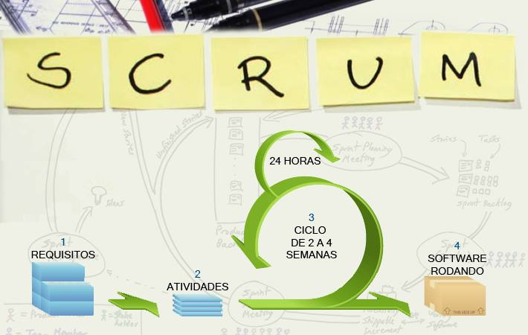

Fonte: Fábricadejogos (2016).

O *Sprint* representa um *Time Box,* dentro do qual um conjunto de atividades deve ser executado. Metodologias ágeis de desenvolvimento de software são iterativas, ou seja, o trabalho é dividido em iterações, que são chamadas de *Sprints* no caso do *Scrum*.

Através do *Scrum* a sua empresa pode adicionar as suas práticas particulares de gestão, filtrando o que é de fato relevante. O resultado será uma versão criada exclusivamente de acordo com o desejo do usuário.

No desenvolvimento do trabalho, juntamente com a metodologia *Scrum* foram utilizados as seguintes ferramentas.

Notepad ++: É um pequeno e rápido editor de texto de código aberto, para Windowns, que permite trabalhar com arquivos de textos simples e código-fonte de diversas linguagens de programação. Justamente por causa de sua versatilidade ao lidar com diferentes linguagens de programação e arquivos de texto gigantes (TECHTUDO, 2014).

MySQL Workbench: MySQL Workbench é uma ferramenta de design de banco de dados visual que integra o desenvolvimento SQL, administração, design de banco de dados, criação e manutenção em um único ambiente de desenvolvimento integrado para o sistema de banco de dados MySQL (LocaWeb, 2015).

Arduino IDE: É uma plataforma de prototipagem eletrônica de hardware livre e de placa única, projetada com um microcontrolador Atmel AVR com suporte de entrada/saída embutido, uma linguagem de programação padrão, a qual tem origem em Wiring, e é essencialmente C/C++ (Teslatec, 2019).

# **4. Desenvolvimento**

Como foi definido a metodologia ágil, foi denominado as funções para cada integrante do grupo.

Scrum Master: Nilton Vidal Baratela de Carvalho.

Product Owner: Caio Augusto Mota.

Time: Matheus Leite Tavares.

***Sprint 1* - Desenvolvimento da Diagramação do Sistema**

O *sprint* 1 focou no desenvolvimento dos diagramas do sistema, visando demonstrar as funcionalidades que estarão presentes no sistema, através dos diagramas de caso de uso e a forma como a base de dados estará relacionada, através do modelo entidade relacionamento. As figuras 02, 03 e 04 apresentam, respectivamente, os diagramas de caso de uso do sistema e o modelo MER.

Figura 02 –Modelo de entidade e relacionamento (MER).

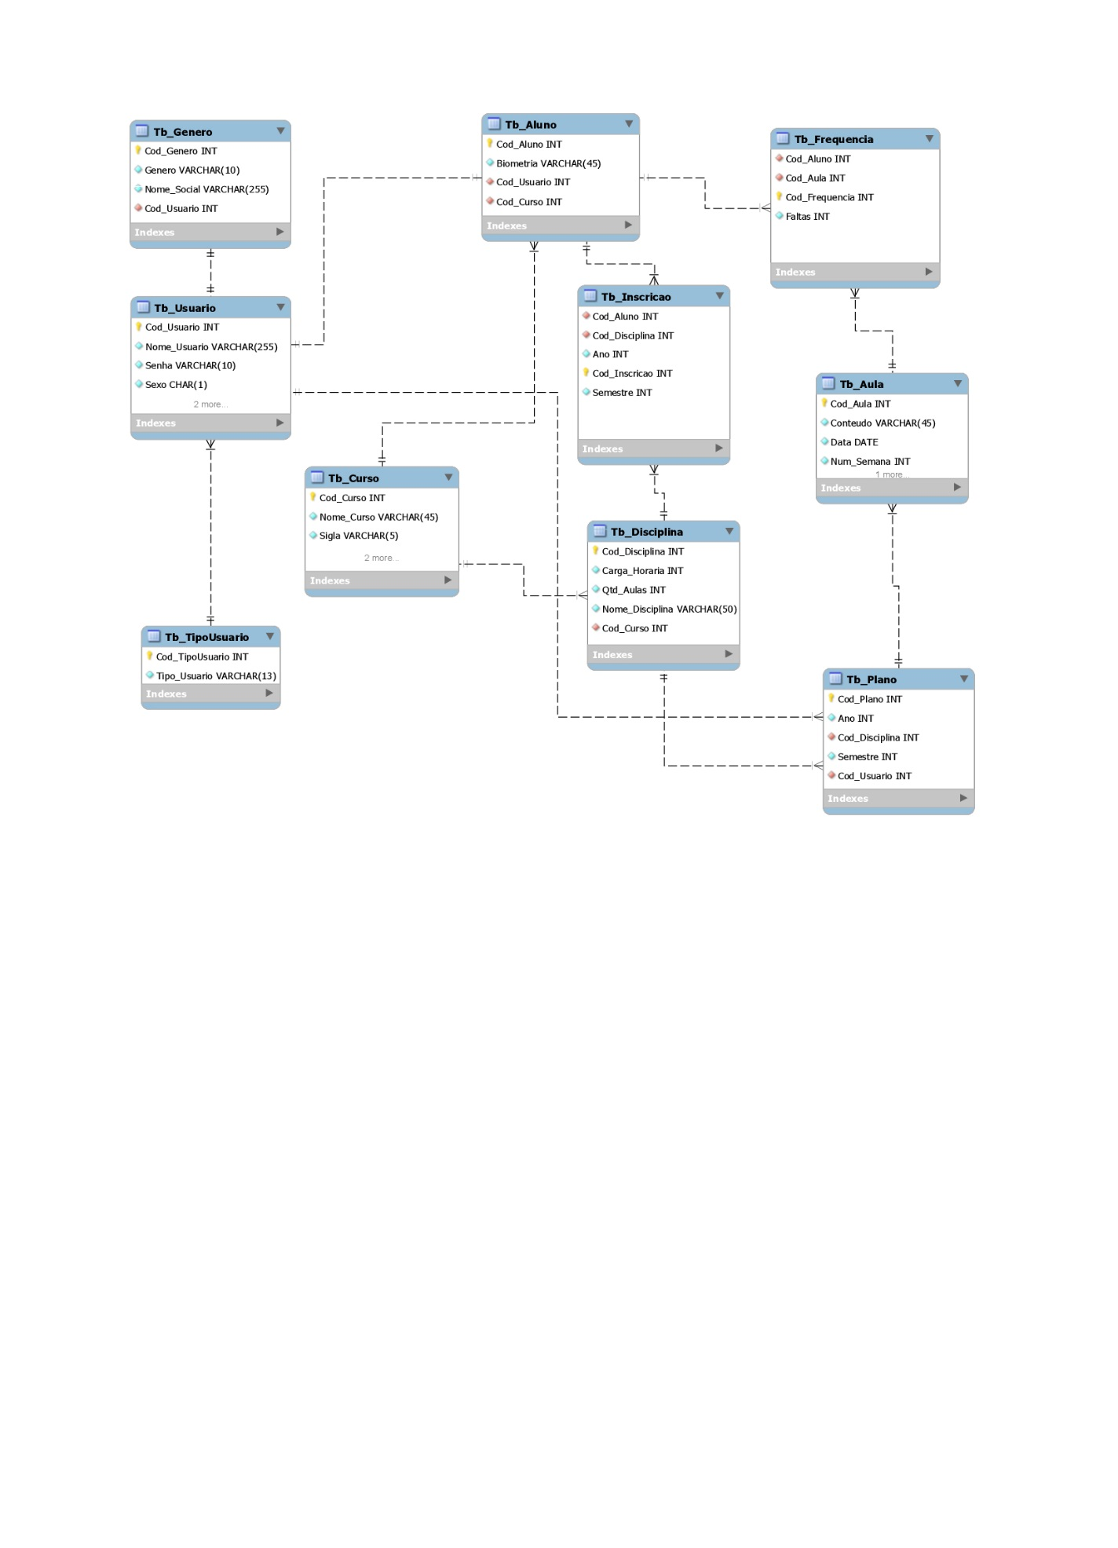

Fonte: Acervo dos autores.

Figura 03 –Diagrama de Casos de Uso

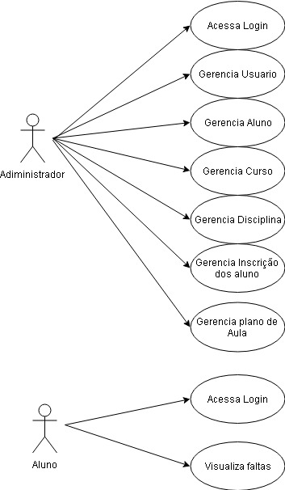

Fonte: Acervo dos autores.

***Sprint* 2 - Desenvolvimento do módulo de login do sistema**

No *sprint* 2 foi desenvolvido o módulo de login do usuário no sistema, a fim de realizar a validação dos usuários cadastrados. As figuras 05 e 06 apresentam as telas desenvolvidas para a realização dessa validação. Conforme a figura 07, caso o usuário não esteja cadastrado, ele pode requisitar seu cadastro através do botão "Cadastrar". Caso o usuário forneça o login e senha correto, este será direcionado para a tela principal do sistema.

Figura 04 –Tela de Login do Usuário

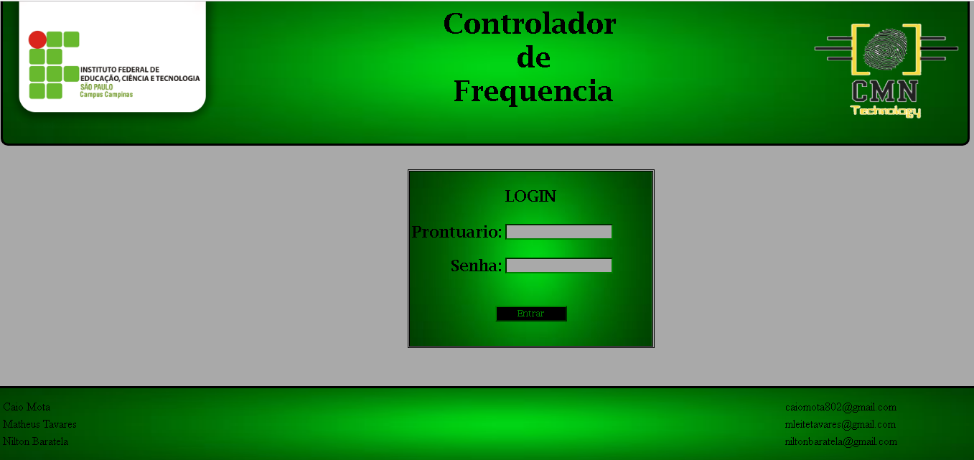

Fonte: Acervo dos autores.

Figura 05 –Tela de Cadastro

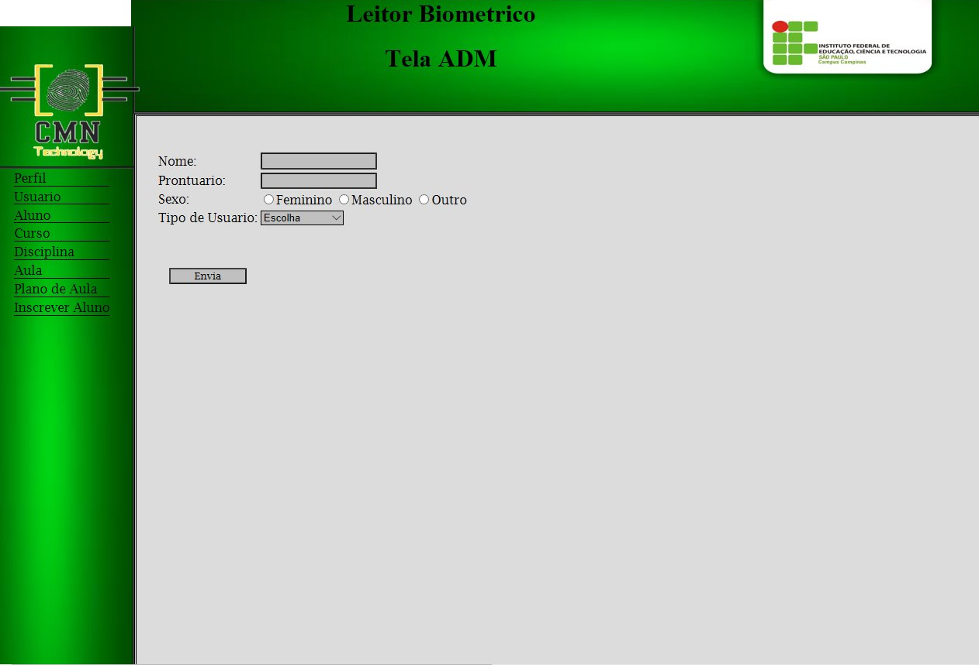

Fonte: Acervo dos autores.

Figura 06 –Tela de Consultas dos Cadastrados

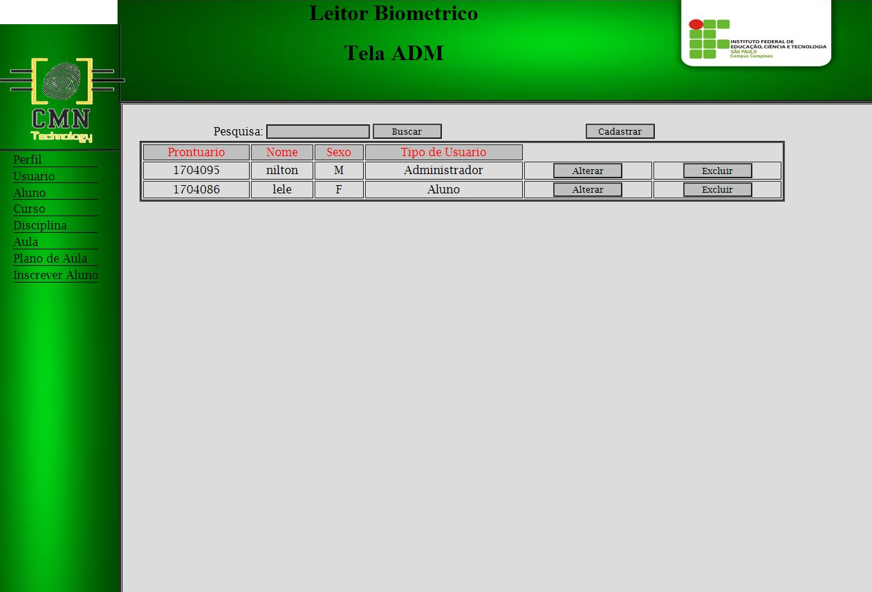

Fonte: Acervo dos autores.

***Sprint* 3 - Desenvolvimento da tela principal do sistema**

No *Sprint 3* foi desenvolvido a tela principal do sistema, a fim de direcionar o usuário que acessou o site para tela que foi efeituado o seu login, como é apresentado nas figuras 08 e 09.

Figura 07 –Tela Principal Administrador

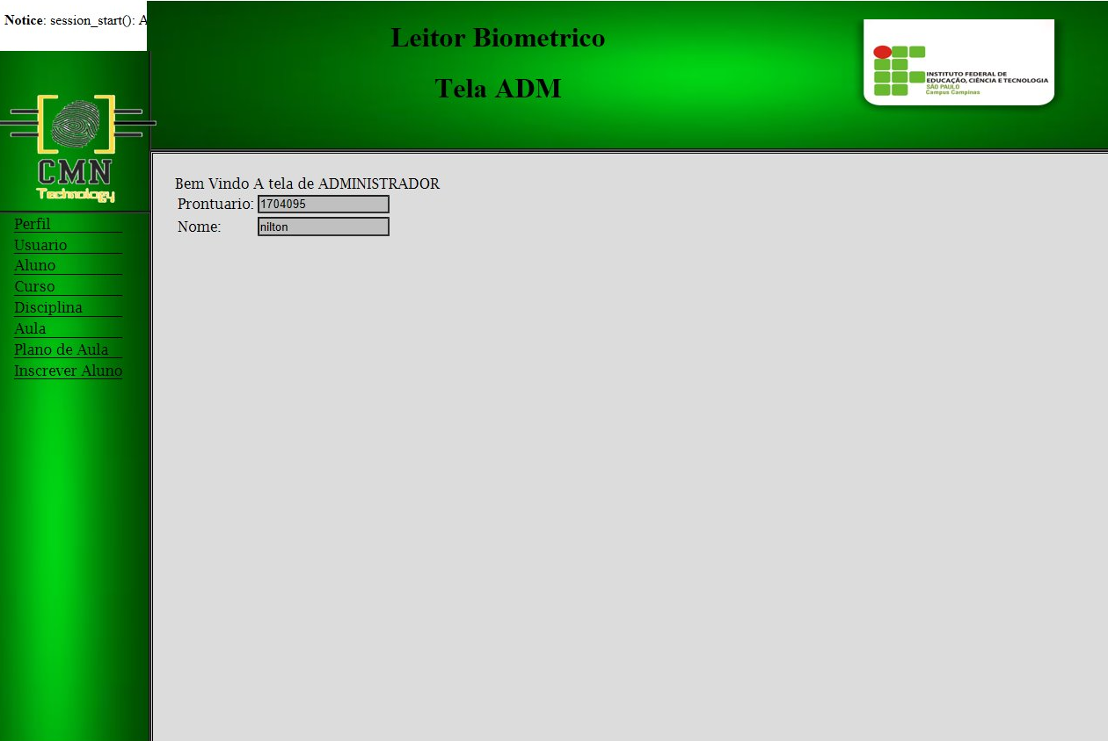

Fonte: Acervo dos autores.

Figura 08 –Tela Principal Aluno

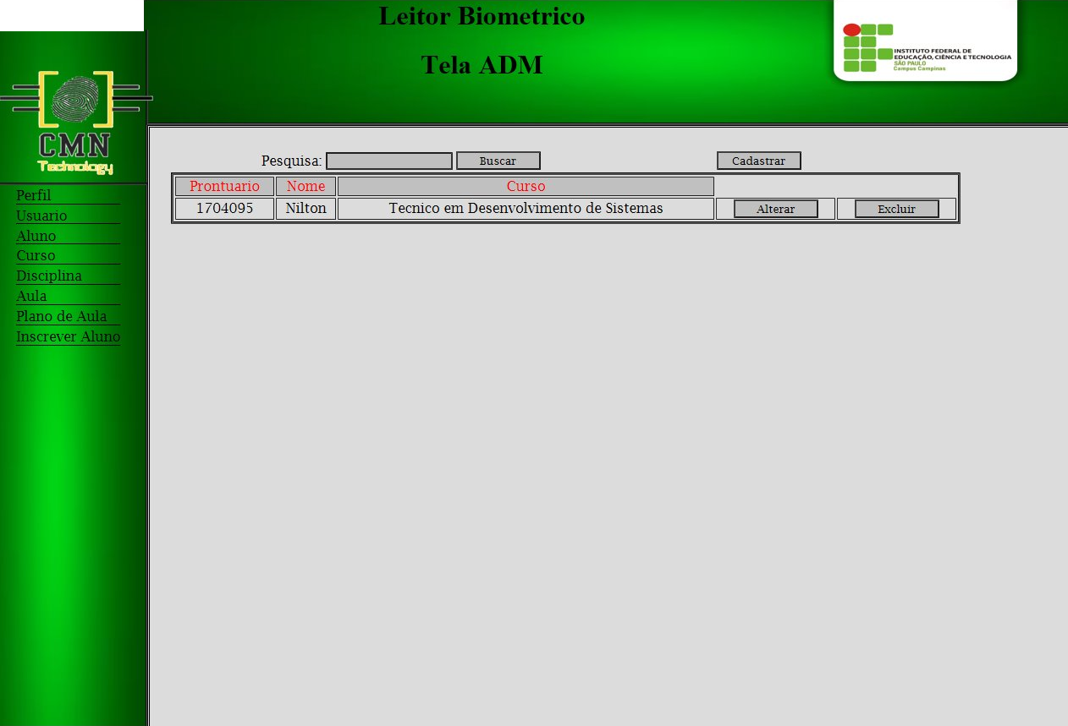

Fonte: Acervo dos autores.

***Sprint* 4 – Desenvolvimento do Arduino e levantamento de erros previstos.**

O desenvolvimento do hardware foi efeituado utilizando um LCD e o próprio leitor biométrico, utilizamos também uma placa NodMCU ESP8266 e alguns tipos de *leds* para acender caso a digital do aluno seja aceita ou não.

Nas figuras 10 e 11, será apresentado a maneira que foi montado o leitor biométrico com as peças citadas acima, e o que será apresentado quando o leitor estiver ligado e também quando o aluno passar a digital no leitor.

Figura 09 –Arduino montado

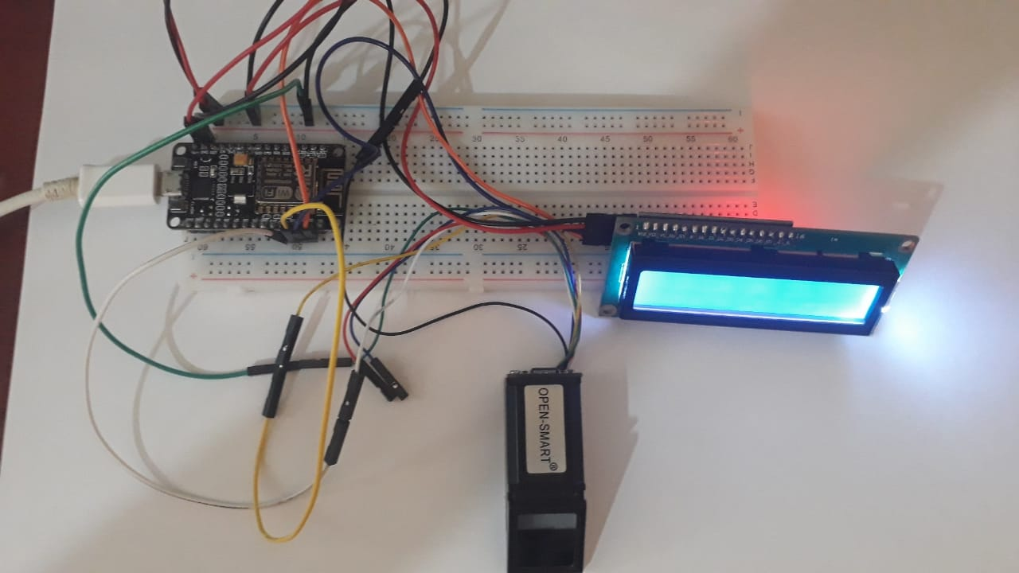

Fonte: Acervo dos autores.

Figura 10 –Arduino ligado

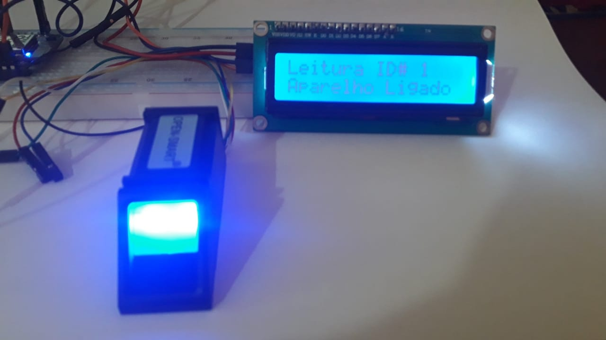

Fonte: Acervo dos autores.

Na leitura da digital pode ocorrer alguns erros, estes erros são exibidos no LCD como na tabela a baixo. Cada erro tem sua sigla para identificação, não tem meio de tratamento no programa para os erros, se algum erro como esse for exibido no LCD a leitura terá q ser feita novamente para o cadastro correto da digital.

Tabela 01 – Erros de converter imagem.

|  |  |
| --- | --- |
| **Erros de Converter imagem** | **Tipo do Erro** |
| Erro CMC | Erro impossível converter a imagem, pois ela está irreconhecível  (muito confusa). |
| Erro CC | Falha na comunicação com o aparelho na conversão da imagem. |
| Erro CRI | Falha na coleta da imagem, pois não tem recurso de Imagem para converter. |
| Erro CRID | Falha na coleta da imagem, imagem invalida para ser convertida. |
| Erro CDC | Erros Desconhecido. |

Fonte: Acervo dos autores.

Tabela 02 – Erros no template.

|  |  |
| --- | --- |
| **Erros no Template** | **Tipo do Erro** |
| Erro TMC | Falha na comunicação com o aparelho na montagem do template. |
| Erro TM | Leitura da Digital incompatíveis, falha na montagem do template. |
| Erro TMDC | Erro desconhecido, na montagem do template. |

Fonte: Acervo dos autores.

Tabela 03 – Erros de armazenamento

|  |  |
| --- | --- |
| **Erros de Armazenamento** | **Tipo do Erro** |
| Erro AMC | Falha na comunicação do aparelho, para armazenar a leitura. |
| Erro AML | Não foi possível armazenar no local. |
| Erro AMFL | Falha ao gravar no flash(memoria). |
| Erro AMDC | Erro Desconhecido. |

Fonte: Acervo dos autores.

Arquitetura do Arduino

Na imagem a seguir, é apresentada a arquitetura do Arduino. A tabela 04 apresenta as portas corretas para o programa funcionar.

Tabela 04 – Portas corretas para o funcionamento.

|  |  |  |  |
| --- | --- | --- | --- |
| **Cores dos Fios** | **Portas** | | |
| **Leitor Biométrico** | |  | |
| Verde | GND | | |
| Preto | 5V | | |
| Branco | D2 | | |
| Amarelo | D3 | | |
| **LED Vermelho** | | |  |
| Vermelho |  | | |
| Preto | GND | | |
| **LED Verde** | | |  |
| Vermelho |  | | |
| Preto | GND | | |

# **5. Conclusão**

Ao realizar esse trabalho, pode-se observar o processo anterior das escolas e universidades, comparar e constatar o quanto já está melhorando com esse tipo de sistema que estamos implementando e, além disso, verificar o quanto a informatização é importante, quanto se ganha em tempo e o mesmo diminui os gastos.

Observando a implementação desse novo sistema, aonde tivemos diversas dificuldades, tanto com a parte dos códigos, quanto na parte física do projeto, conseguimos chegar em um ponto positivo desse trabalho.

 Nesta etapa a parte que foi colocada em prática é o controle de estoque, mas, o projeto que foi desenvolvido para a empresa é um projeto bem amplo que envolve todos os deptos como: Controle de estoques, Pagamentos, Recebimentos, Controle de Cheques Pré-Datados, e dentro de todos esses programas contém relatórios detalhados de todas as informações necessárias para se tomar decisões, quer seja para comprar algum item, saber se tem alguma mercadoria que sua venda é muito baixa, saber quanto tem em cheques pré-datados em mãos, entre outras informações. É um trabalho que vai continuar sendo implementado num todo, mesmo que demore um pouco mais. Os resultados já são surpreendentes e com as modificações todos ganham, principalmente os funcionários que hoje trabalham mais despreocupados, pois o tempo todo tem o estoque e não ficam com medo de efetuar uma venda erradamente. Os procedimentos adotados pela empresa no que diz respeito às entregas com datas determinadas e entregas parciais acontecem em maior escala nas lojas pequenas e esta é uma das dificuldades enfrentadas, pois prejudica o andamento no nosso controle de estoques. Para a empresa seria ideal que todas estas entregas fossem feitas de uma só vez, mas é difícil eliminar de todo o problema, e como ainda há grande resistência, a empresa está mantendo o procedimento antigo para os que necessitam que os materiais fiquem guardados para posterior entrega. Com esses procedimentos a empresa conseguiu dar um primeiro passo para que, esteja sempre competitiva em um mercado que é latente, está mudando constantemente, e é preciso se atualizar e renovar sempre.

# **6. REFERENCIA BIBLIOGRÁFICA**

ARAÚJO, Camila Chicherchio de et al (Ed.). **Gerenciamento de Banco de Dados: Análise Comparativa de SGBD’S.**Disponível em: <https://www.devmedia.com.br/gerenciamento-de-banco-de-dados-analise-comparativa-de-sgbd-s/30788>. Acesso em: 03 out. 2018.

COHN, Mike. **Desenvolvimento de Software com Scrum: Aplicando Métodos Ágeis com Sucesso.** São Paulo: Bookman, 2011. 469 p.

**CONSTITUIÇÃO DA REPÚBLICA FEDERATIVA DO BRASIL DE 1988**. Disponível em <<http://www.planalto.gov.br/ccivil_03/constituicao/ConstiucaoCompilado.htm>>. Acesso em: 05 Set. 2018.

ELMASRI, Ramanez. Sistemas de banco de dados. 6. ed. Livro: Pearson, 2002. 547 p. Disponível em: <http://www.rclick.com.br/prime/BD/Sistema_de_banco_de_dados.pdf>. Acesso em: 17 set. 2018.

SCHWABER, K.; BEEDLE, M. **Agile software development with SCRUM.** Prentice Hall, 2002.

**SCRUM: A Metodologia Ágil Explicada de forma Definitiv**a. 2016. Disponível em: <http://www.mindmaster.com.br/scrum/>. Acesso em: 02 out. 2018.